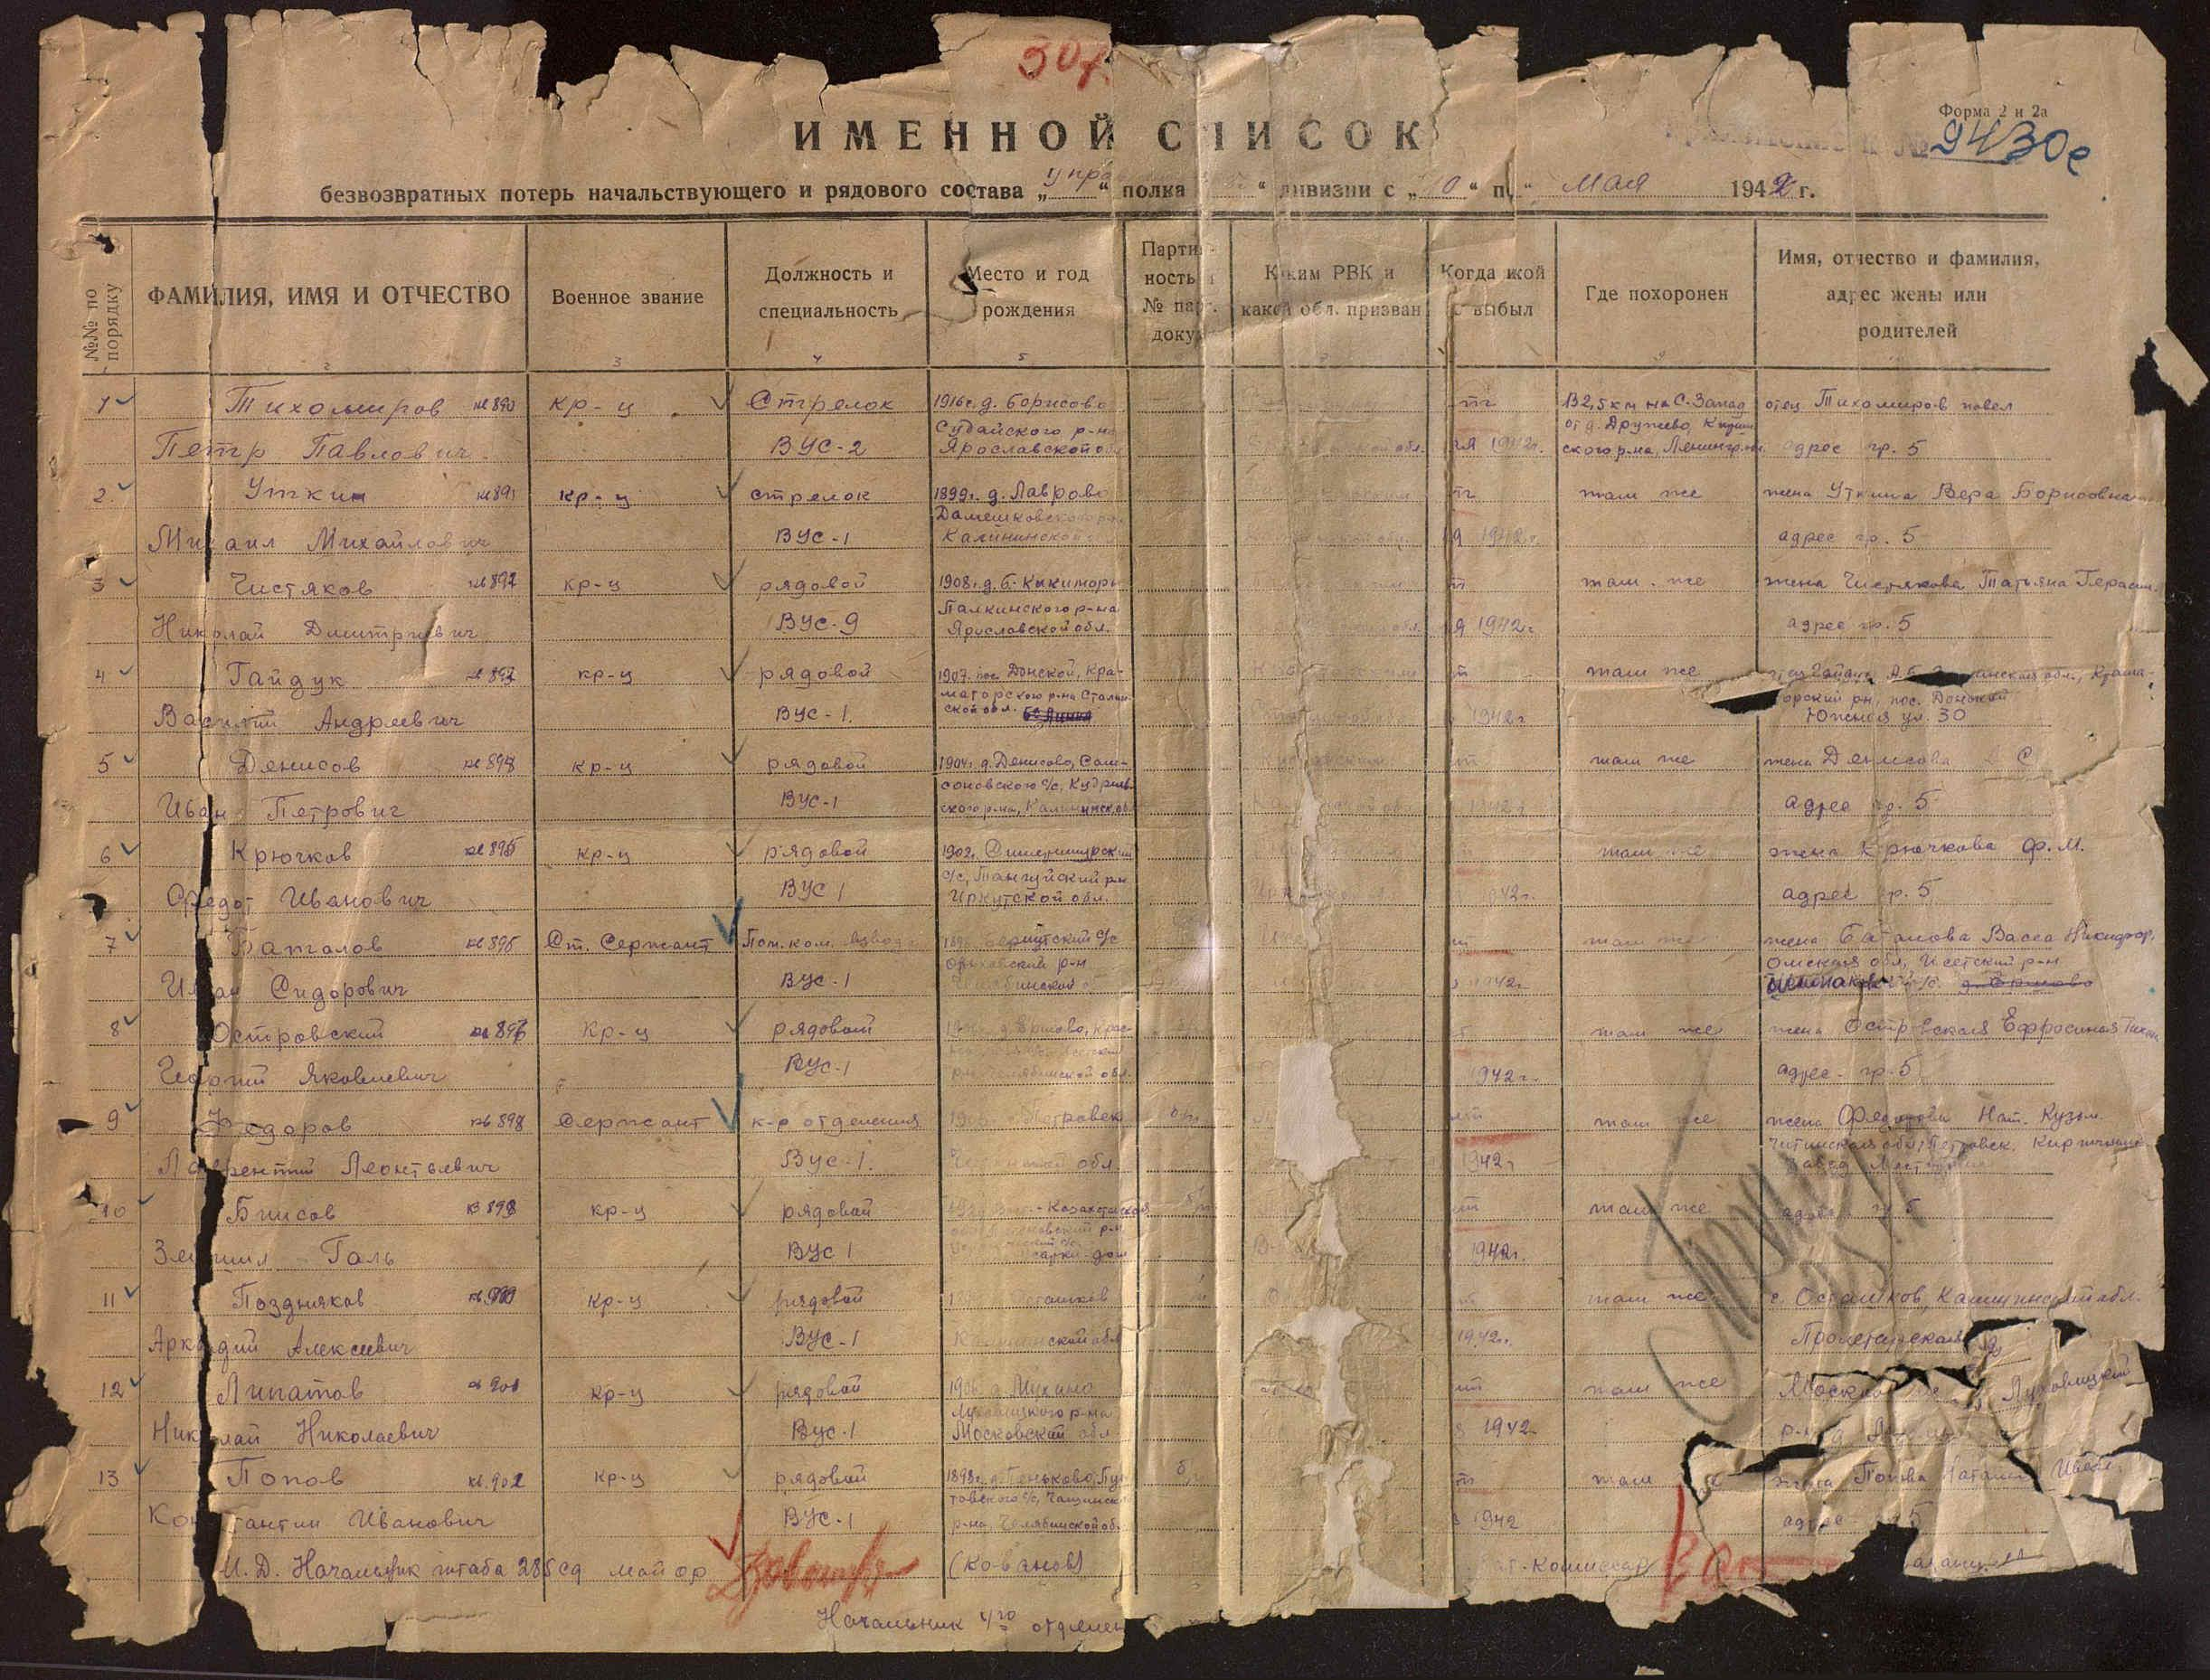

Фамилия | Федоров
Имя | Лаврентий
Отчество | Леонтьевич
Дата рождения/Возраст | __.__.1905
Место рождения | Читинская обл., г. Петровск
Дата и место призыва | [неразборчиво]
Последнее место службы | 285 сд
Воинское звание | сержант
Причина выбытия | убит
Дата выбытия | __.__.1942
Первичное место захоронения | Ленинградская обл., Киришский р-н, с. Дубовик, северо-западнее, 2500 м
Название источника информации | ЦАМО
Номер фонда источника информации | 58
Номер описи источника информации | 818883
Номер дела источника информации | 834

